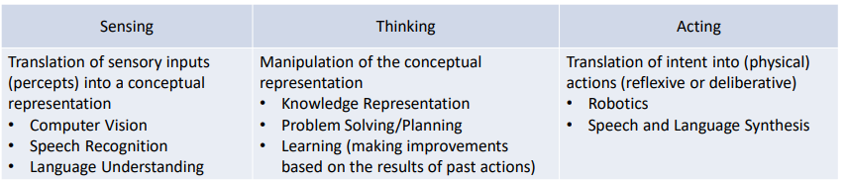The Main Topics of AI

*추론(inference) <시험 나옴>

- 가정이나 전제로부터 결론을 이끌어내는 것

- 규칙기반 시스템의 추론

#전함 추론

#후함 추론

-확률 모델의 추론

#관심 대상의 확률 또는 확률분포를 결정하는 것

#베이즈 정리(Bayesian theorem) 및 주변화(marginalization) 이용

*탐색(search)

- 문제의 답이 될 수 있는 것들의 집합을 공간(space)으로 간주하고, 문제에 대한 최적의 해를 작기 위해 공간을 체계적으로 찾아보는 것

- 맹목적 탐색

- 정보이용 탐색

- 게임 탐색

*기계 학습(machine learning)

- 경험을 통해서 나중에 유사하거나 같은 일을 더 효율적으로 처리할 수 있도록 시스템의 구조나 파라미터를 바꾸는 것

- 컴퓨터가 지식을 갖게 만드는 작업

- 지도학습

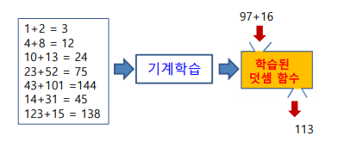 #입력과 대응하는 출력을 데이터로 제공하고 대응관계 함수 찾기

# 분류, 회기

- 비지도 학습

 #데이터만 주어진 상태에서 유사한 것들을 서로 묶어 군집을 찾거나 확률분포 표현

# 군집화, 밀도 추정

- 강화 학습

#상활 별 행동에 따른 시스템의 보상값만을 이용하여, 시스템에 대한 바람직한 행동 정책 찾기

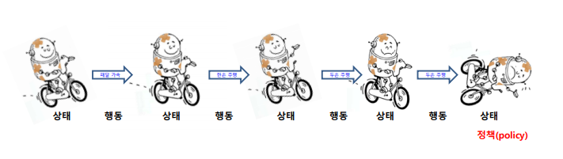

- 계획 수립(planning)

 #현재 상태에서 묙표하는 상태에 도달하기 위해 수행해야 할 일련의 행동 순서를 결정하 는 것